３ 小学校 ５年生
急な大雨・雷・竜巻から身を守ろう
指導する学年 | ５年 |  | 指導場面 | 特別活動  （学級活動） |  | 指導する時数 | １時間
本時のねらい | 「急な大雨」「雷」「竜巻」によって起こる災害の危険性を理解し、適切な身の守り方を考える。
使用する資料 | 総務省消防庁「チャレンジ！防災４８」【積乱雲・雷・竜巻の写真】  発達した積乱雲による災害・事故防止啓発映像ＤＶＤ「急な大雨・雷・竜巻から身を守ろう」気象庁（平成25年７月）（小・中・高・特支に配布） |  |  |  |  | 基本的な指導内容
大雨・台風による災害
突風・雷による災害
「知る・備える」「行動する」
学習内容・活動 |  |  |  |  | 指導上の留意点
事前指導（理科）  積乱雲の形や特徴を知る。  １．これまでに経験した急な大雨、雷、竜巻について話し合う。  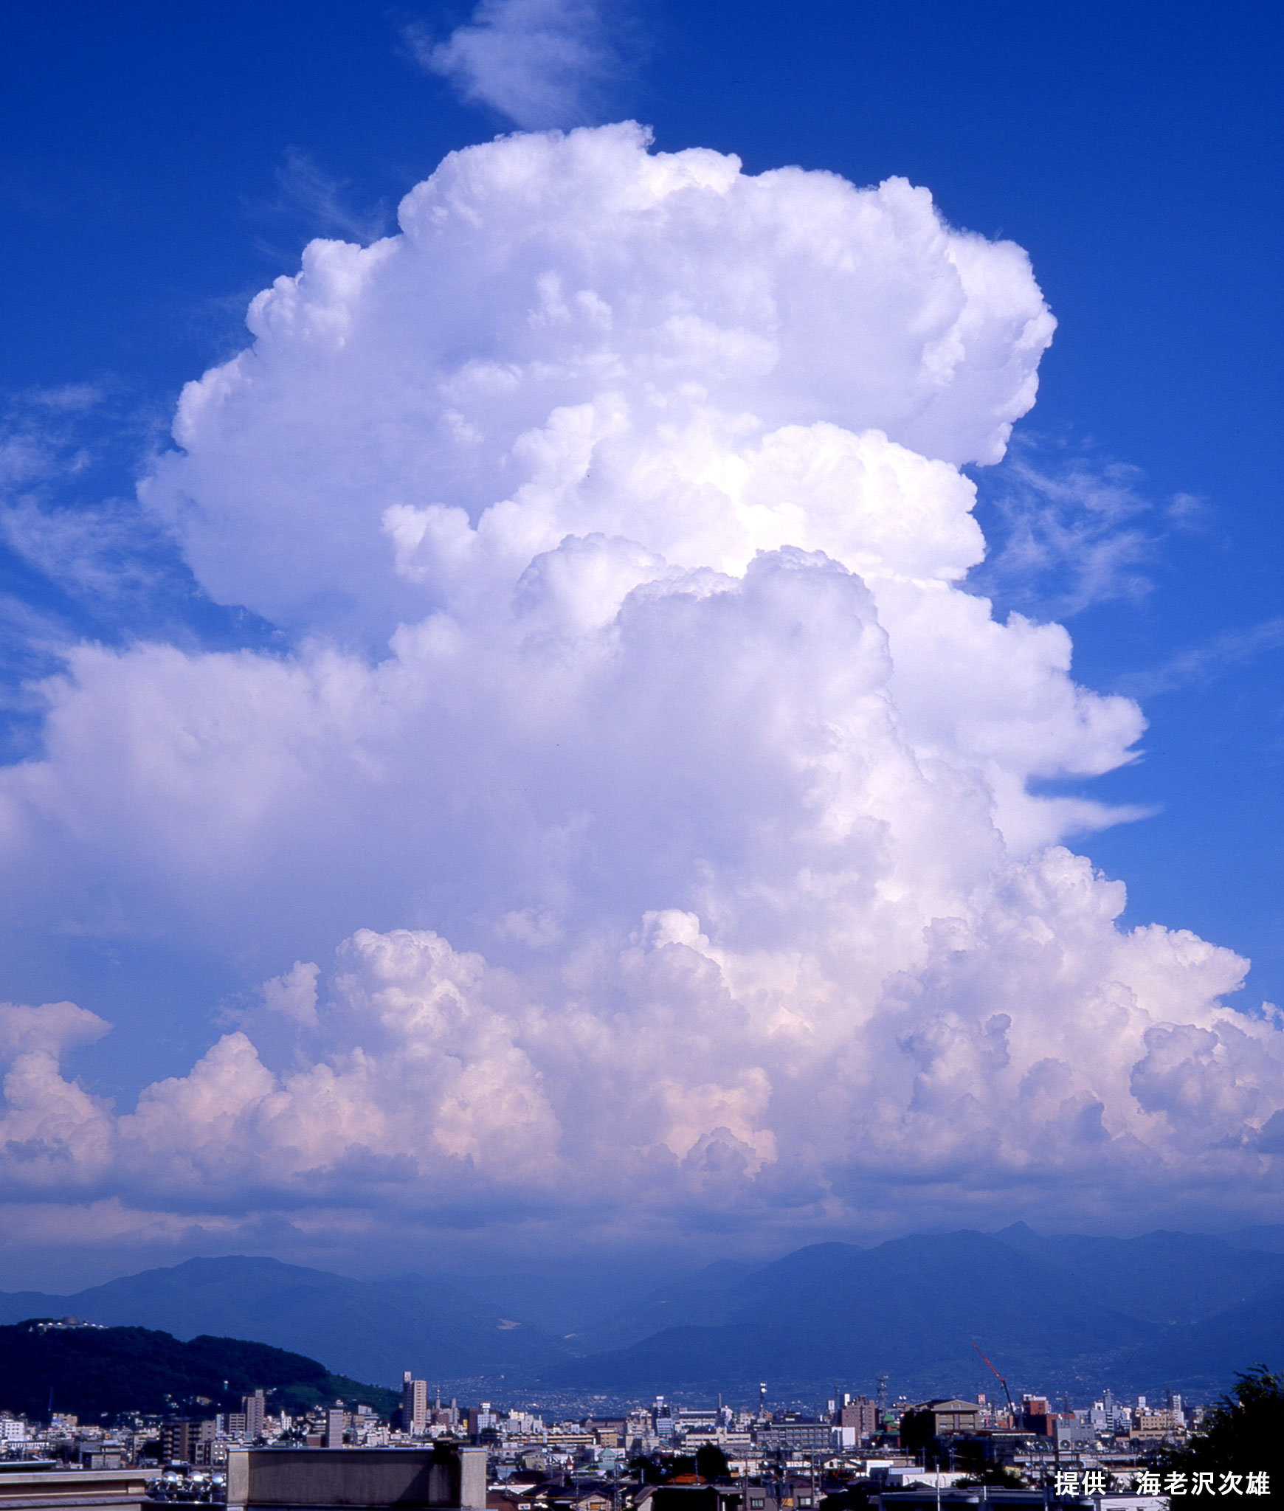  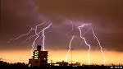  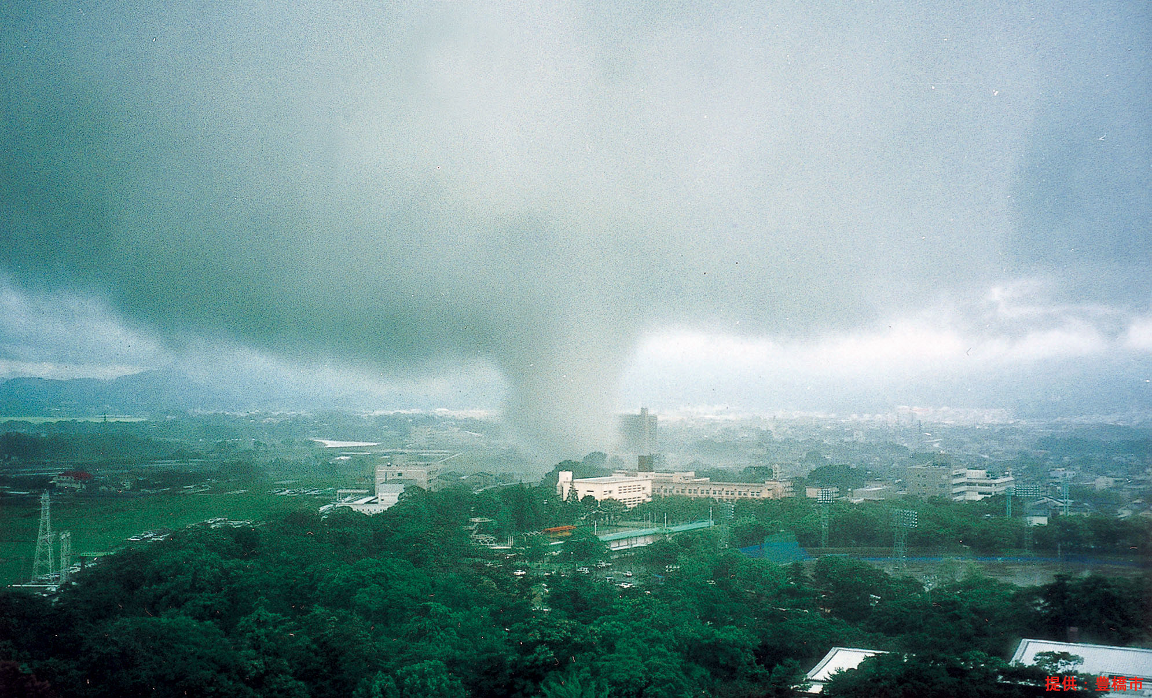  【チャレンジ！防災４８(積乱雲・雷・竜巻の写真)】  急な大雨・雷・竜巻から身を守る方法を考えよう。  ２．【急な大雨・雷・竜巻から身を守ろう】「これはあぶない！被害編」ＤＶＤを視聴し、大雨・雷・竜巻によって起こる災害の危険性をつかむ。  導 入  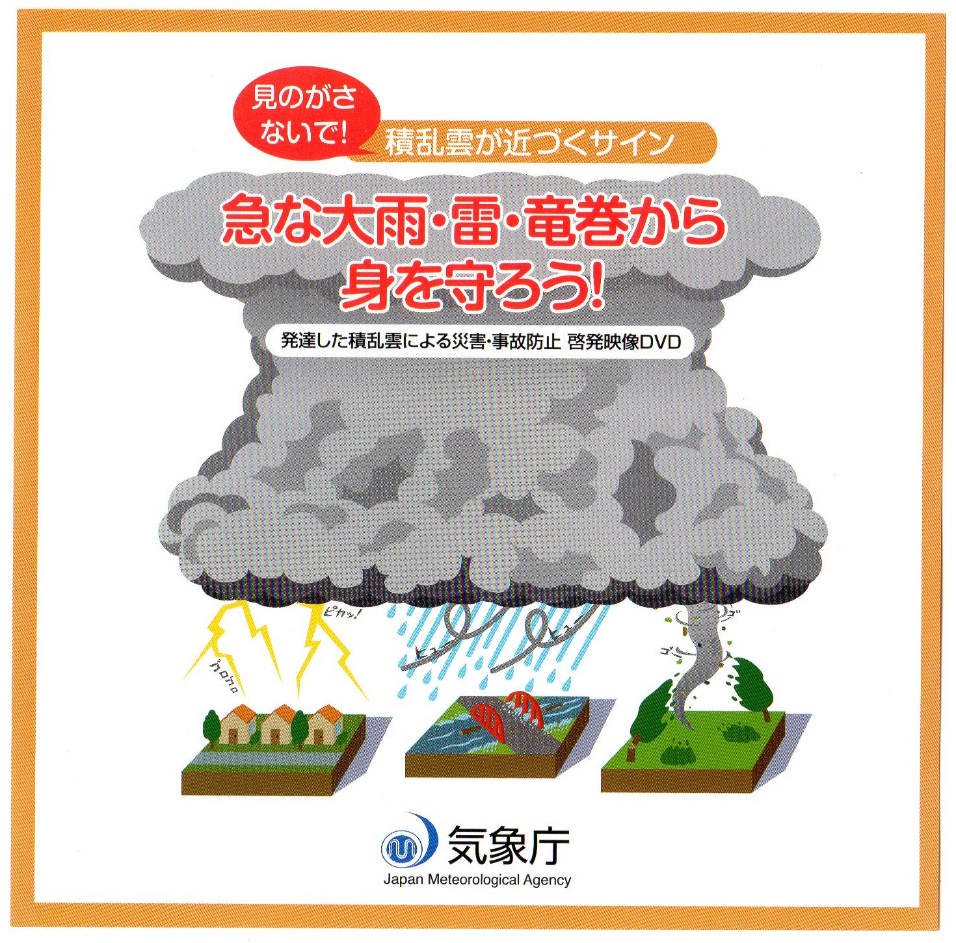  ３．それぞれの危険性に対して、どのような行動をとればよいかを話し合う。  展 開  【急な大雨・雷・竜巻から身を守ろう！(ＤＶＤ）】  ◇予想される児童の反応  ・「急な大雨」天気予報に注意をしておく、増水の危険性を感じて川から離れる、道路の浸水の前に早めに家に帰る等  ・「雷」 木の下に避難しない、家の中に避難、金属を外す、携帯電話をかくす、物陰にかくれる等  ・「竜巻」家の中に避難、車に避難、どこかにつかまる等  ４．【急な大雨・雷・竜巻から身を守ろう】「これなら安全！解説編」ＤＶＤを視聴し、大雨・雷・竜巻から身を守る方法を確かめる。  ・「急な大雨」むやみに外に出ず建物等安全な場所に避難。水辺からすぐに離れる。地下ではなく１階以上に避難。  ・「雷」 雷鳴が聞こえたらすぐに避難。しっかりした建物や自動車に避難。木や電柱から４ｍ以上離れる。  ・「竜巻」頑丈な建物の中に避難（車庫、プレハブへの避難は危険）。屋内でも窓や壁から離れる。頑丈な机の下に入り、頭と首を守る。  ○屋外活動の前には、天気予報をチェックする。  ○積乱雲が近づくサインがあれば、すぐに避難する。  ○もしものときに避難する場所を家族に伝えておく。  ５．学習のまとめをする。  まとめ  急な大雨や雷、竜巻を引き起こす積乱雲の近づくサインがあれば、  すぐに危険な場所から離れ、安全な場所に避難する。  ６．大雨・雷・竜巻が起こったときに実践することや気を付けたいことを書き、発表する。  ★（家庭学習）「気象防災ワークシート」（【急な大雨・雷・竜巻から身を守ろう】ＤＶＤ内）  ○本時の学習を振り返り、知識と身の守り方の定着を図る。  事後指導（朝の会や帰りの会等）  大雨・雷・竜巻が起こった後、自己の行動目標（身の守り方）が達成できたかどうかを振り返る。  ≪一口メモ≫  ＊春から夏にかけては、学校や家庭において児童が屋外で活動する機会が増える。この時期は積乱雲が急発達しやすい時期でもあるので、本授業は夏に入る前（４～６月）や夏休み前が望ましい。また、日常生活の中で急な大雨、雷、竜巻の気象現象が起こりそうなときは、この学習内容を発達段階に応じて繰り返し指導することも必要である。  ≪資料紹介≫  ＊以下の気象庁発行リーフレットに、詳しく解説している。リーフレットは、気象庁ＨＰからダウンロードできる。 （http://www.jma.go.jp/jma/kishou/books/index.html）  「急な大雨・雷・竜巻から身を守ろう！」（気象庁 平成25年２月） 「急な大雨・雷・竜巻―ナウキャストの利用と防災―」（気象庁 平成25年６月） |  |  |  |  | ○積乱雲はいわゆる入道雲で、急な大雨を降らせる雲であることをつかませる。  ○児童が想起しやすいように、積乱雲（急な大雨）、雷、竜巻の写真を提示する。  ○急な大雨、雷、竜巻の児童の体験談や県下・地域で最近起きた災害事例を話題にすることで、学習の動機付けを図る。  ○視聴する前に、「どんな災害に巻き込まれるか、どんな危険が迫ってくるか」に着目して見るよう助言する。  ○映像の子どもたちがなぜ被害にあってしまったのかを問い、身の守り方についての思考につなげる。  ○映像の子どもたちがどうすれば被害にあわずにすんだのかを問い、身の守り方について考えが深まるよう支援する。  ○ペア対話やグループでの話し合いを取り入れ、各自が考えたことを表現できる場を保障する。  ○ここでは間違っている行動や発想がでても否定しない。出てきた意見を板書しておき、次の活動につなげる。  ○安全行動のポイントとなるところで映像を一旦停止し、適切な身の守り方について思考する場をもつ。  ○３の活動で自分たちが考えた身の守り方が適切な方法だったかを検証する形で学習を展開していく。また、考えつかなかった方法については知識として残るように明確に板書に表していく。  ○実験映像からわかることを行動の根拠としておさえさせ、知識と行動を結び付ける意識付けをする。  ・川の増水の映像  ・側撃雷の実験映像  ・竜巻の威力実験映像  ○児童の言葉からまとめるようにする。  ○書いたことを今後の自己の行動目標とし、いざというときに実践するよう助言する。  ○「自分は大丈夫」「自分だけ恥ずかしい」などの気持ちを捨てて本気で行動することが大切であること、その行動は自分だけでなく他の人を助けることにもつながることを補足する。  評 価  「急な大雨」「雷」「竜巻」からの適切な身の守り方を考えている。  ○自己の行動目標の記述内容を見直させ、できたことを賞賛し、できなかったことを次の場面では必ず改めるように助言する。
関連する  教科・行事等 |  | ５年理科：「天気の変化」「流水の働き」  全学年 帰りの会等での日常指導「大雨・雷・竜巻のときの行動のしかたは？」

